**Peking és Sanghaj**

**csoportos körutazás magyar idegenvezetővel**

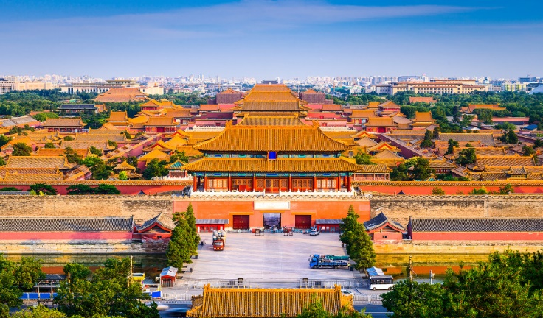 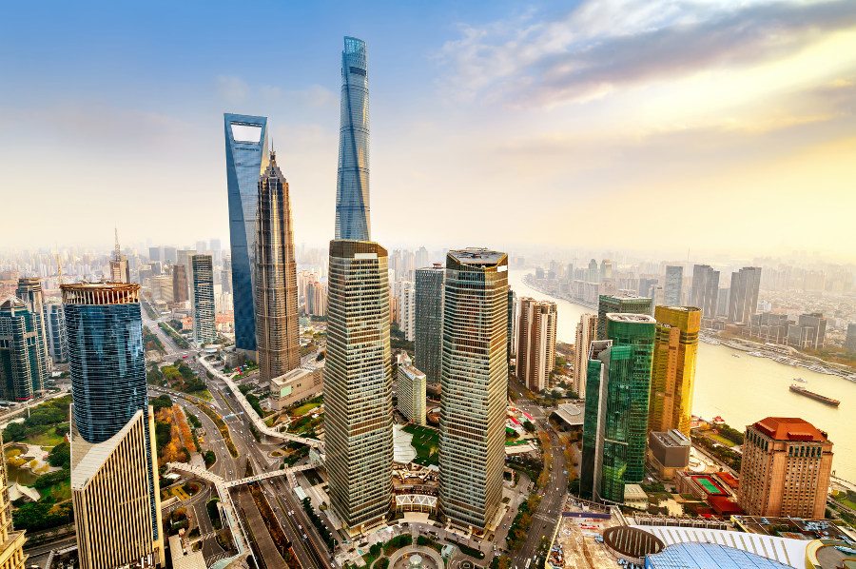

**2024. április 19 – 26.** (5 éjszaka)

**799.000** **Ft-tól/fő**

* **Tiltott Város**
* **kínai nagy fal**
* **Nyári Palota, Ég temploma**
* **Sanghaj Múzeum**
* **Jade Buddha templom**
* **Qibao ősi városrész**
* **szuperexpressz vonat**

**A részvételi díj az alábbi szolgáltatások árát tartalmazza:** utazás repülőgéppel átszállással Budapest – Peking és Sanghaj – Budapest útvonalon, turista osztályon, 1 db feladott poggyásszal, Peking – Sanghaj között szuperexpressz vonattal, másodosztályon, valamint a körutazás alatt légkondicionált autóbusszal, 5 éjszakai szállás helyi négycsillagos szállodák kétágyas szobáiban, félpanzióval, a leírás szerinti programok belépőkkel, magyar idegenvezető.

**A részvételi díj nem tartalmazza:** fakultatív program, borravalók (javasolt mértéke 8-10 USD/fő/nap), baleset-, betegség- és poggyászbiztosítás, útlemondási biztosítás.

**További részletekről érdeklődjék irodánkban!**